Parallel Programming Exercise 4– 9

Author: | 李昌樺 (R11525006@ntu.edu.tw)
Student ID | R11525006
Department | Engineering Science and Ocean Engineering
(If you and your team member contribute equally, you can use (co-first author), after each name.)

Problem and Proposed Approach
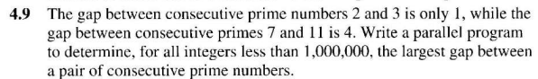
- 初始化mpi環境 => 處理器id=rank , 處理器總數=size
- 依照課本的平行方式將1000000個整數給平行化，每個處理器都拿到連續的資料
- 將每個處理器的最低值-2，目的是為了覆蓋上一個處理器所處理的最後2個數字，
如果這兩個數為質數則可以省去溝通的時間。
- 創造一個與處理器處理資料數相等的矩陣，用來判別是否為質數。
- 從質數2開始尋找並標記其倍數，若為2的倍數則將矩陣值改為1。
- Rank0尋找下一個沒被標記到的最小數字為新質數，並且廣播。
- 找出所有質數後，每個處理器都將兩兩一對的質數進行比較，並找出差距最大的一對。
- 使用mpi_reduce將最大的差距回收到rank0並比較真正最大的差距。

Theoretical Analysis Model
(Try to give the time complexity of the algorithm, and analyze your program with iso-efficiency metrics)

Performance Benchmark
(Give your idea or concept of how you design your program.)

Table 1. The execution time
Processors | 1 | 2 | 3 | 4 | 5 | 6 | 7 | 8
Real execution time | 0.018397 | 0.011066 | 0.006898 | 0.005019 | 0.003986 | 0.003161 | 0.003031 | 0.002843
Estimate execution  time | 0 | 0 | 0 | 0 | 0 | 0 | 0 | 0
Speedup | 1 | 1.662480 | 2.667005 | 3.665471 | 4.615404 | 5.819994 | 6.069614 | 6.470981
Karp-flatt metrics |  | 0.203022 | 0.062429 | 0.030422 | 0.020832 | 0.006186 | 0.025548 | 0.033756

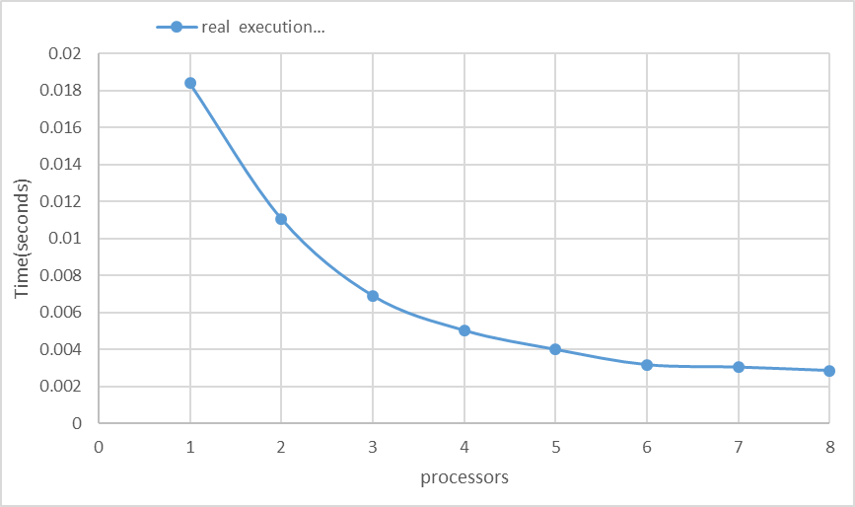

Conclusion and Discussion
(Discuss the following issues of your program)
- What is the speedup respect to the number of processors used?
Speedup倍率很高並且時間曲線畫出來也很漂亮，大概5個處理器以上開始較小幅的成長。
- How can you improve your program further more?
目前程式中並沒有將偶數給刪除，可以把偶數給排除進一步增加執行效率。
- How does the communication and cache affect the performance of your program?
因為程式中的質數是由rank0自己找並且廣播出去，這會浪費很多執行效率，如果每個處理器都先自己找過可以改善溝通多次的問題。
- How does the Karp-Flatt metrics and Iso-efficiency metrics reveal?
Karp-Flatt 2特別大，但3-8都維持在差不多的區間，表示不可平行化的部分是效率減
少的一大主因。

Appendix(optional):

使用fortran90所寫的程式
module load mpi/openmpi-3.0.0/gcc485
mpif90 –o 4.9 4.9.f90
qsub 4.9.sh !!!(sh檔是用textbook所寫，需先將dos轉為unix)

程式執行結果

